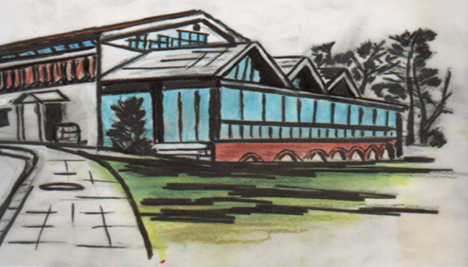

Menú 1
Ensalada Mixta
Ensalada de Queso Fresco y Anchoas
Ensalada de Arroz
Ensalada de Pasta
Patatas Vinagreta
Lentejas
Espaguetis Carbonara
Guiso de Pulpo
Arroz Ranchero
Champiñones al Ajillo
Judías Guisadas
*****
Pollo Asado
Plato Parrilla
Picadillo , Chuleta de Cerdo, Huevos y Patatas
Pimientos rellenos de Marisco
Mejillones Marinera
Chipirones Plancha
Calamares a la Romana
Cabra a la Espalda
*****
Natillas
Helado
Yogurt
Flan
Vino de la casa, Agua y Casera
P.V.P 9.5 €
Reservas 985.11.63.03

